ESERCITAZIONE di conteggio dei Function Point (Soluzione Prima parte)

1. **Analisi dei dati: realizzare il modello ER e lo schema rappresentativo della struttura dati normalizzata.**

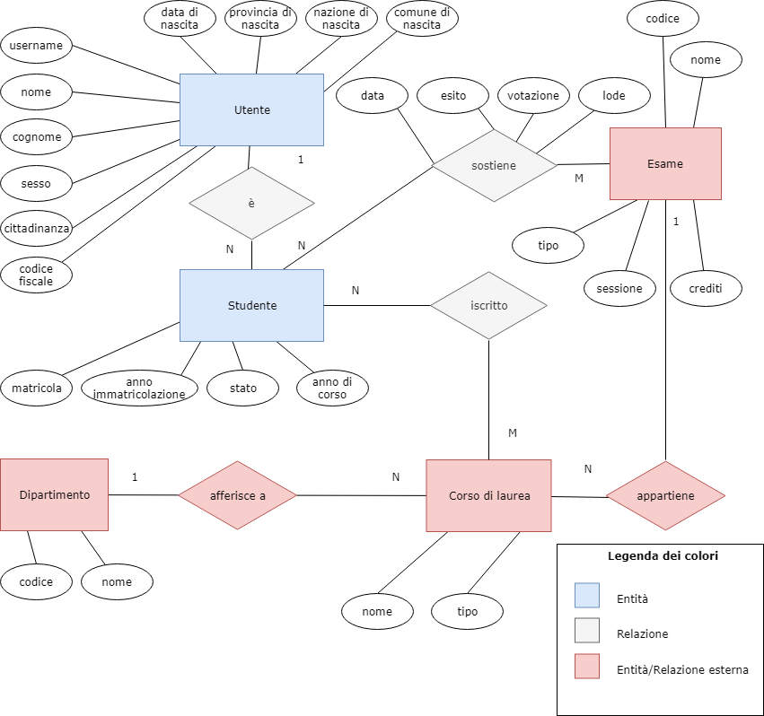

Figura 1- Diagramma ER

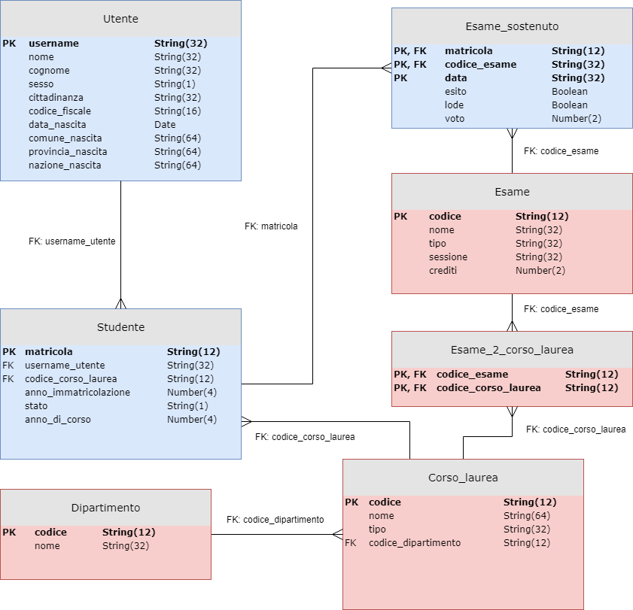

Figura 2 - Diagramma fisico

**B) Identificazione degli elementi**

B1) Individuare ILF, EIF

|  |  |  |  |  |  |
| --- | --- | --- | --- | --- | --- |
| **Tipo** | **Descrizione** | **RET** | **DET** | **Complessità**  **(da tabella ILF/EIF)** | **UFP**  **(da tabella calcolo UFP)** |
| ILF | Utente | 1 | 10 | bassa | 7 |
| ILF | Studente | 1 | 4 | bassa | 7 |
| ILF | Esame sostenuto | 1 | 4 | bassa | 7 |
| EIF | Esame | 1 | 5 | bassa | 5 |
| EIF | Esame_2_corso_laurea | 1 | 0 | - | - |
| EIF | Corso di laurea | 1 | 3 | bassa | 5 |
| EIF | Dipartimento | 1 | 2 | bassa | 5 |

B2) Individuare EI, EQ, EO

|  |  |  |  |  |  |  |
| --- | --- | --- | --- | --- | --- | --- |
| **Tipo** | **Descrizione** | **FTR** | **DET** | **Elementi** | **Complessità**  **(da tabelle EI, EO/EQ)** | **UFP**  **(da tabella calcolo UFP)** |
| EI | Aggiunta nuova anagrafica (completa) | 4  Utente,  Studente,  Corso_laurea,  Dipartimento | 20 | 10 (ins) Utente  4 (ins) Studente  2 lettura FTR corso_laurea e dipartimento  1 generazione username  1 generazione matricola  1 Controllo esistenza utente  1 Conferma operazione | ALTA | 6 |
| EI | Modifica (studente) | 4  Utente,  Studente,  Corso_laurea,  Dipartimento | 15 | 9 Utente (no username)  3 Studente (no matricola)  2 lettura FTR corso_laurea e dipartimento  1 Conferma operazione | ALTA | 6 |
| EI | Cancellazione (studente) | 2  Studente,  Esame_sostenuto | 15 | 9 Utente (no username)  3 Esame_sostenuto  2 lettura FTR esame_sostenuto, utente  1 Conferma operazione | MEDIA | 4 |
| EI | Inserimento esame sostenuto | 7  Utente,  Studente,  Esame_sostenuto  Esame,  Esame_2_corso_laurea,  Corso_laurea,  Dipartimento | 15 | 6 (ins) Esame sostenuto  6 lettura FTR utente, studente, esame_sostenuto, esame, esame_2_corso_laurea, corso_laurea, dipartimento1  1 controllo data  1 controllo corso laurea (studente ed esame)  1 Conferma operazione | ALTA | 6 |
| EO | Visualizzazione stato e calcolo media | 7  Utente,  Studente,  Esame_sostenuto  Esame,  Esame_2_corso_laurea,  Corso_laurea,  Dipartimento | 29 | 10 utente  4 studente  4 esame_sostenuto  5 esame  0 esame_2_corso_laurea  3 corso_laurea  2 dipartimento  1 calcolo media voti | ALTA | 7 |
| EQ | Visualizzazione stato studente | 7  Utente,  Studente,  Esame_sostenuto  Esame,  Esame_2_corso_laurea,  Corso_laurea,  Dipartimento | 28 | 10 utente  4 studente  4 esame_sostenuto  5 esame  0 esame_2_corso_laurea  3 corso_laurea  2 dipartimento | ALTA | 7 |
| EO | Stampa stato e calcolo media | 7  Utente,  Studente,  Esame_sostenuto  Esame,  Esame_2_corso_laurea,  Corso_laurea,  Dipartimento | 29 | 10 utente  4 studente  4 esame_sostenuto  5 esame  0 esame_2_corso_laurea  3 corso_laurea  2 dipartimento  1 calcolo media voti  1 stampa | ALTA | 7 |
| EQ | Stampa stato studente | 7  Utente,  Studente,  Esame_sostenuto  Esame,  Esame_2_corso_laurea,  Corso_laurea,  Dipartimento | 29 | 10 utente  4 studente  4 esame_sostenuto  5 esame  0 esame_2_corso_laurea  3 corso_laurea  2 dipartimento  1 stampa | ALTA | 7 |

1. **Calcolo degli FP: calcolare gli UFP**

|  |  |
| --- | --- |
| UFP BASE DATI | 36 |
| UFP FUNZIONI | 50 |

1. **Determinazione del fattore di aggiustamento: calcolatore TD, VAF e AFP**

|  |  |  |
| --- | --- | --- |
|  |  |  |
|  | Tabella fattori |  |
| **Id Fattore** | **Fattore** | **Valore** |
| 1 | comunicazione dati | 1 |
| 2 | distribuzione dell’elaborazione | 2 |
| 3 | prestazioni | 3 |
| 4 | utilizzo estensivo della configurazione | 2 |
| 5 | frequenza delle transazioni | 4 |
| 6 | inserimento dati interattivo | 3 |
| 7 | efficienza per l’utente finale | 4 |
| 8 | aggiornamento interattivo | 3 |
| 9 | complessità elaborativa | 1 |
| 10 | riusabilità | 5 |
| 11 | facilità d’installazione | 4 |
| 12 | facilità di gestione operativa | 4 |
| 13 | molteplicità di siti | 2 |
| 14 | facilità di modifica | 5 |
|  |  |  |
|  | **TOTALE TDI** | **43** |
|  |  |  |
|  | UFP BASE DATI | 36 |
|  | UFP FUNZIONI | 50 |
|  | **TOTALE UFP** | **86** |
|  |  |  |
|  | **CALCOLO LIVELLO COMPLESSITA' (VAF) (TDI/100) + 0.65** | **1.08** |
|  |  |  |
|  | **CALCOLO AFP VAF + Totale UFP** | **92.88** |
|  |  |  |